Dotazy nad rámec ontologie a JVF DTM

FAQ – řešení situací při pořizování dat DTM

Obsah
1. Napojení nového mapování a konsolidovaných dat 2
2. Plochování při konsolidaci stávajících dat 2
3. Plochování při novém mapování 3
4. Pořizování (zaměření) ZPS související s DI 3
5. Místa napojení na vymezené území ŘSD, SŽ nebo jiný kraj 4
6. Prvky, které vstupují do konsolidace, ale nemají obraz v JVF 1.4.2 4
7. Odmítnutí dat TI pro konsolidaci 4
8. Mapování prvků TI v areálech krajů 4
9. Odlišení podzemní a nadzemní části vedení TI 5
10. Jak pevně dodržovat hranice vymezeného území ŘSD a SŽ 5

Verze 1.2 z 15. 3. 2022

Napojení nového mapování a konsolidovaných dat
Otázka: Jak mají být napojována data pořízená novým mapováním a pořízená konsolidací stávajících dat a naopak?
Odpověď: Podle konkrétní situace a daného upřesnění v rámci technické specifikace konkrétního projektu bude řešeno následovně:
  - Napojení bude provedeno, pokud je v dopustných odchylkách DTM (XYZ) a to vždy se základním pravidlem, že se napojují konsolidovaná data na nově pořizovaná (měřená data) a to vždy s přihlédnutím ke konkrétní situaci v daném místě a specifikům daných konkrétní technickou specifikací daného kraje. Dle vyhodnocení konkrétní situace je tak přípustné napojovat konsolidovaná data na nově mapovaná a naopak. Nejprve však musí být proveden proces konsolidace dat, tak aby mohlo být upřesněn rozsah a obsah nového mapování (toto neplatí v případě, kdy je lokalita určena rovnou pro nové mapování). Při napojování se může jednat např. o tyto situace:
    - Napojení či doplnění chybějících přímých úseků linií (spojení dvou lomových bodů v napojovaných datech) do délky 20 metrů do jinak kvalitní a úplné datové sady, které lze z dostupných podkladů jednoznačně identifikovat (například plot, silnice, chodník apod.).
    - Napojení či doplnění chybějící hranice budov je možné podle aktuálních dat katastru nemovitostí, kdy pro určování souřadnic XY budou využívány budovy katastru nemovitostí s kódem kvality 3 (zachovává se stejný průběh budovy, pokud mezní odchylka budovy v katastru nemovitostí od mapovaného průběhu budovy je v poloze ≤ 0,24 m). Zároveň je vždy ověřován skutečný stav (tvar a rozsah) vůči aktuálnímu mapovému podkladu nebo místním šetřením.
    - Doplnění chybějících/neaktuálních prvků ZPS novým mapováním, pokud je tento požadavek v technické specifikaci konkrétního projektu.
  - Napojení nebude provedeno vůbec (zejména za situace, kdy nově pořizovaná data a konsolidovaná data na sebe nenavazují v dopustných odchylkách DTM (XYZ). V praxi to znamená např. situaci, kdy území, kde se provádí nové mapování nenavazuje na území, kde se data konsolidují.

Plochování při konsolidaci stávajících dat
Otázka: V jakých případech je prováděno plochování při procesu konsolidace dat?
Odpověď: Pod pojmem plochování se rozumí doplnění definičního bodu do uzavřených, topologicky čistých ploch, ohraničených konstrukčními liniemi z již konsolidovaných dat. Podle konkrétní situace a daného upřesnění v rámci technické specifikace konkrétního projektu bude řešeno následovně:
  - Plochování, respektive vytváření topologicky čistých dat pro následné vytváření plošných objektů, se provádí jen u objektů uzavřených konstrukčními liniemi a ověřenými např. nad aktuální ortofotomapou. Je nutné posoudit, zda uvnitř dotčené plochy není jiný objekt, např. při pořízení/zaměření vnější hranice – plotu je nutné ověřit, zda uvnitř této hranice není např. nezaměřená budova či jiný objekt.
  - Plochují se také objekty téměř uzavřené konstrukčními liniemi, ve kterých chybí jen navazující plocha. Typicky je to kompletně zmapovaná hlavní ulice, která končí křižovatkou a vedlejší ulice není zmapovaná vůbec. V tomto případě se ukončí plocha na spojnici posledních dvou konsolidovaných bodů doplňkovým konstrukčním prvkem – neidentifikovaná hranice.
  - Plochování se neprovádí vůbec.

Plochování při novém mapování
Otázka: V jakých případech je prováděno plochování při novém mapování?
Odpověď: Nové mapování je prováděno jako plošné. Jsou vymezena přesně definovaná území, kde jsou pořizována kompletní data, která následně umožní vytvoření topologicky korektních dat a plošné mapy. Plochování se při novém mapování provádí vždy u objektů, které spadají celé do území nového mapování V případě objektů, které zasahují do území nového mapování pouze svou částí je možné objekt uzavřít doplňkovým konstrukčním prvkem – neidentifikovaná hranice, např. typicky vodní tok pod mostem v případě mapování komunikací. Výjimkou jsou budovy, které spadají do území pouze svou částí, ty není vhodné dělit. Podle technické specifikace jednotlivých projektů je možné tyto budovy buď mapovat celé nebo předat pouze konstrukční linie. Stejně tak můžeme být dané řešení ještě detailněji upraveno v technické specifikaci konkrétního projektu.
Při uzavírání ploch prvkem neidentifikovaná hranice lze doplnit u jednotlivých bodů výšku z dostupných podkladů – navazující konstrukční linie, DMR apod. Vždy s nejlepší charakteristikou přesnosti dosažitelnou z existujících zdrojů dat, která je dostupná, a s uvedením třídy přesnosti.
Poznámka: Dle konkrétní situace je nutné zvážit, zda bude v území vedena plošná topologie ZPS. Území s plošnou topologií ZPS je v Metodice pořizování, správy a způsobu poskytování dat digitální technické mapy označeno jako „oblast s tzv. souvislou plošnou geometrií“, ve Společné technické dokumentaci IS DTM kraje je nazváno stejně nebo je označeno jako „oblast vymezující plochování“. Vždy se jedná o stejné území, které bude přesně vymezeno pomocnou třídou objektů dle kapitoly 4.3.5. Společné technické dokumentace a budou v něm prováděny úplné topologické kontroly podle kapitoly 4.3.8 Společné technické dokumentace. S tím, že u konsolidovaných dat pravděpodobně nebudou oblasti se souvislou plošnou geometrií vymezeny (výjimečně však mohou), zatímco u nového mapování by spíše být měly vymezeny (výjimečně však nebudou). Obecně lze uvést pravidlo, že data DTM se v rámci současných projektů krajů pořizují a předávají ve struktuře a podobně dané přílohou č. 3 Vyhlášky o DTM kraje, z nich se pak nástroji IS DTM odvozují objekty dle přílohy č. 1 Vyhlášky, a tak se i v IS DTM ukládají a následně spravují. Konkrétní dodavatel dat však musí kraji garantovat, že toto vytvoření prvků proběhne v pořádku a vždy dle podmínek daných konkrétním zadání daného kraje. V provozní fázi se pak aktualizační data předávají dle přílohy č. 3 Vyhlášky.

Pořizování (zaměření) ZPS související s DI
Otázka: Jaké objekty ZPS související s DI se pořizují (mapují)?
Odpověď: Mapují se všechny objekty v daném území určeném pro mapování tj. např. mapuje se vše v obvodu pozemní komunikace, včetně například všech prvků pod mostem. Plochování se provádí podle bodu 3.
Zároveň se vychází z technických specifikací datových zakázek.

Místa napojení na vymezené území ŘSD, SŽ nebo jiný kraj
Otázka: Jak se provádí napojení objektů při mapování nebo konsolidaci na hranicích s vymezeným území ŘSD, SŽ nebo jiného kraje?
Odpověď: Toto napojení se v rámci této etapy tvorby DTM krajů neřeší. Mapování je prováděno na hranice daného vymezené území a data jsou předána. Pokud se v konkrétní lokalitě podaří v rámci pořizování dat operativně upřesňovat hranice vymezeného území je možné za dostatečné součinnosti všech stran toto napojování provádět. Není však podmínkou.

Prvky, které vstupují do konsolidace, ale nemají obraz v JVF 1.4.2
Otázka: Co se stane s prvky, které jsou součástí dat určených pro konsolidaci, ale nemají svůj obraz (neexistují) v JVF 1.4.2?
Odpověď: Tyto prvky se nevyužijí, do konsolidace vůbec nevstupují a jsou buď přesunuty do pomocného datového skladu (archivu) nebo nejsou nikterak dále řešena. Samozřejmě originální data zůstávají poskytovateli. Ten může být podle zvolené způsobu řešení upozorněn o jaká data se jedná (např. dopravní značky, stromy, lavičky či všechny prvky šraf z hladiny XY).

Odmítnutí dat TI pro konsolidaci
Otázka: Při jaké míře generalizace lze už odmítnou zapracovat data TI při procesu konsolidace, byť do třídy 9?
Odpověď: Objednatel (kraj) by se měl vždy s daným subjektem (poskytovatel dat TI) dohodnout, že data, která svým charakterem již nesplňují požadavky na DTM jako takovou nebudou vůbec převzata a do procesu konsolidace dat TI vůbec nevstoupí. Vždy je potřeba zvážit přínos pro výsledná data DTM a zbytečně nekonsolidovat nekvalitní vstupní data bez patřičných vlastností (metadat), která lze pak následně v DTM věrohodně prezentovat.
Převzetí a zapracování do dat DTM je vhodné zvážit jenom u TI, která se nedá vyhledat v 3. třídě přesnosti (vodovody bez vodícího drátu apod.) a doplňuje jinak přesná data dané TI v obci, tak aby výsledná data, pokud možno co nejvíce pokrývala svým rozsahem celou obec (danou lokalitu).

Mapování prvků TI v areálech krajů
Otázka 8.1: Předmětem zadání je vyhledat a zaměřit TI v areálech organizací zřizovaných krajem. Jedná se o prvky TI ve vlastnictví kraje a jsou předmětem projektů DTM krajů. Patří tyto linie do tras sítí (tedy do TI) nebo do tras domovních přípojek (tedy do ZPS)?
Odpověď 8.1: Je-li znám vlastník/správce/provozovatel (což lze v této situaci předpokládat), tak přednost má vždy TI před ZPS. Důvodem je to, že u dat bude znám vlastník a bude to předmětem aktualizace. Do ZPS patří pouze přípojky především přes veřejná prostranství, která nejsou v majetku konkrétních správců sítí. Vedení přípojek přes soukromé/neveřejné pozemky nemusí být do DTM nutně zaváděno.
Otázka 8.2: Všechny povrchové znaky uvnitř areálů budou v TI?
Odpověď 8.2: Povrchové znaky sítí TI jsou v TI (ale musí tím pádem mít vlastníka/správce/provozovatele).
Otázka 8.3: Mapují se i povrchové znaky na rozhraní vlastníků (např. HUP, šoupě, šachta)? Může se ve výsledné mapě objevit ještě jednou od správce rozvodné sítě.
Odpověď 8.3: Ano, může. Této situaci se ani nijak účinně zabránit.

Odlišení podzemní a nadzemní části vedení TI
Otázka: Jakým způsobem se odlišuje podzemní a nadzemní vedení sítí TI?
Odpověď: Odlišují se atributem LEVEL (-1=podzemní, 0=pozemní, 1=nadzemní, případně +1 pokud již samotný objekt ZPS je LEVEL1 např. nadzemní TI na mostě). Vzájemný výškový vztah mezi sítěmi se neřeší (resp. mají-li sítě správně Z souřadnici, tak to lze odvodit z jejich 3D průběhu.

Jak pevně dodržovat hranice vymezeného území ŘSD a SŽ
Otázka: Jak pevně dodržovat hranice vymezeného území ŘSD a SŽ, když nekoresponduje s reálným stavem v území? Je to fixní hranice, kterou není možné upravit?
Odpověď: Vždy by se mělo postupovat s přihlédnutím ke konkrétnímu místu a v nelogických místech nebo zjevně chybně vymezených územích nebrat hranice vymezeného území jako nepřekročitelné a neupravitelné. Hranice vymezeného území by měla v ideálním případě být vždy vedena po objektech (byť fiktivních) a mít svoji logiku vůči pojetí a obsahu DTM. Obě organizace - ŘSD i SŽ poskytnou kontaktní údaje na zodpovědné osoby pro jednotlivé kraje, se kterými bude možné dané situace operativně řešit.
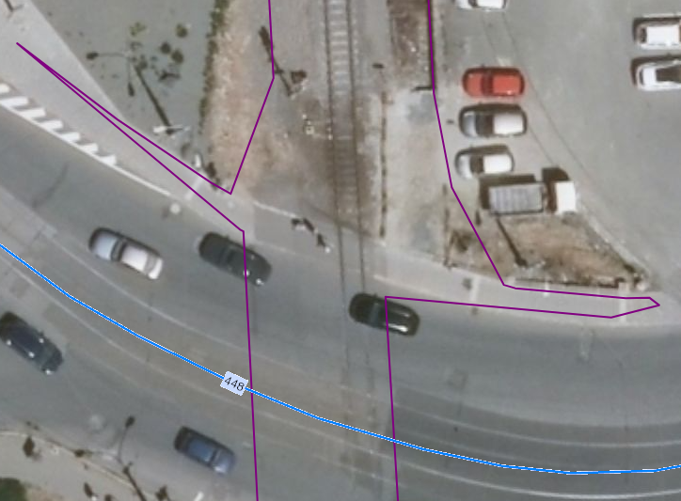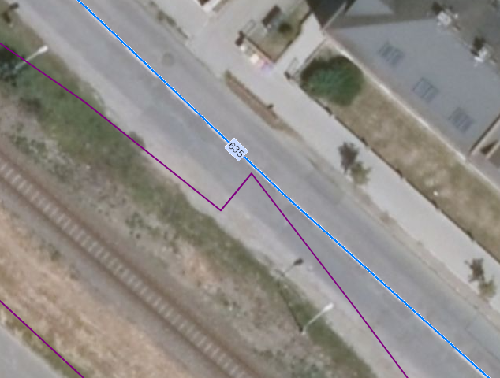
Obr. 1 – ukázky nestandardně vymezeného území ŘSD a SŽ

Postup konsolidace dat a nového mapování objektů budov a plotů
Tato část dokumentu je vytvořena a zaměřena na objasnění problematiky postupu konsolidace dat a nového mapování objektů budov a plotů. Cílem této části dokumentu je sjednocení metodiky u konsolidace dat a nového mapování, a to u vybraných prvků.

Níže je uvedený rozdíl ZPS mezi celoplošnou DTM a DTM pouze ve veřejných prostorech. Takovéto porovnání včetně vysvětlení lze později využít pro případné budoucí rozšíření DTM.
U konsolidace ZPS ve vystavěném území je zásadní, zda jsou budovy uzavřeny topologicky správným polygonem s body ve všech lomech polygonu. Poté bude konsolidace provedena tak, aby výsledný polygon byl dle JVF DTM 1.4.2 plochovatelný – viz bod 2. Výšky u lomových bodů budou převzaty z původní datové sady nebo doplněny v nejlepší možné přesnosti - viz obr. 4.
U konsolidace datových sad ZPS, kde nejsou budovy uzavřené a jejich tvar/rozměr (byť částečně) je naznačen konstrukčními liniemi (nekončí měřenými body v souřadnicích), proběhne konsolidace bez zákresu konstrukčních linií (obr. 2), to znamená, že se tyto konstrukční linie (kolmice) smažou. Kompletně zaměřené a ověřené budovy, a další prvky ZPS splňující tyto nové podmínky DTM, budou v těchto prostorech konsolidovány bezztrátově.
U nového mapování ulic (mapování veřejného prostoru), které není vymezeno pro plošné mapování, proběhne mapování budov v rozsahu viditelném z veřejné držby, bez naznačování tvaru a rozměru konstrukčními liniemi (bez měřených bodů). Ve výsledné datové sadě budou pouze linie a měřené body (obr. 3).
U nového mapování lokalit s plošným řešením (areály kraje a jiné) bude výsledná datová sada plochovatelná dle JVF DTM 1.4.2 - viz obr. 4.
V případě kontinuální liniové kresby (řadové domy, ploty atp.) bude umístění konstrukční linie pro označení rozhranní na konci linie. Takto konstrukčně vytvořená linie bude ve stejné výšce jako měřený bod, ze kterého je linie vytvořena. Délka takové linie je 5 metrů. Tato alternativa se týká také nového mapování. Pokud u dat ke konsolidaci existuje konstrukční linie značící rozhranní, bude i tato konsolidována.
Výše uvedené platí beze zbytku i pro ploty a další označení rozhranní veřejné/neveřejné držby.
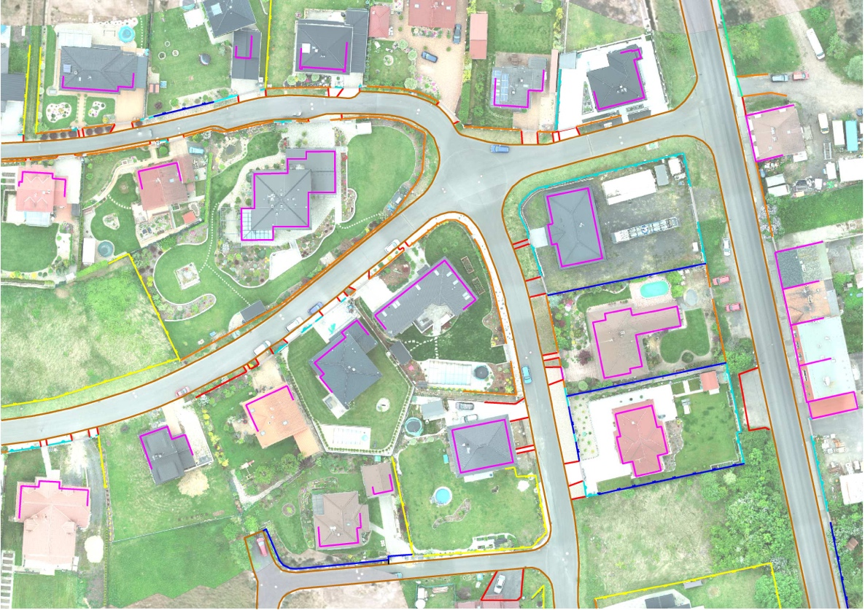
Obr. 2 – vstupní data před konsolidaci
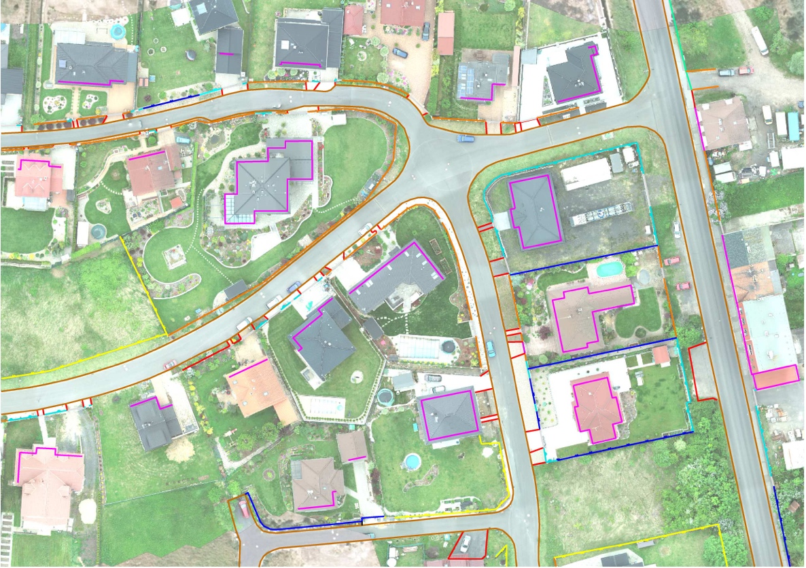
Obr. 3 – konsolidace neuzavřených budov/nové mapování – bez konstrukčních linií

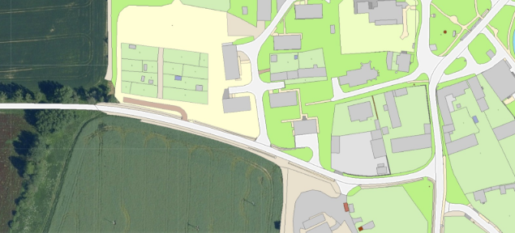Obr. 4 – plošná (vyplochovaná) DTM

https://www.mpo.cz/assets/cz/podnikani/dotace-a-podpora-podnikani/oppik-2014-2020/vyzvy-op-pik-2020/2021/1/Metodika-porizovani--spravy-a-zpusobu-poskytovani-dat-digitalni-technicke-mapy.pdf
https://www.cuzk.cz/DMVS/Podklady-IS-DTM/20211220_Spolecna-technicka-specifikace-IS-DTM-kra.aspx

